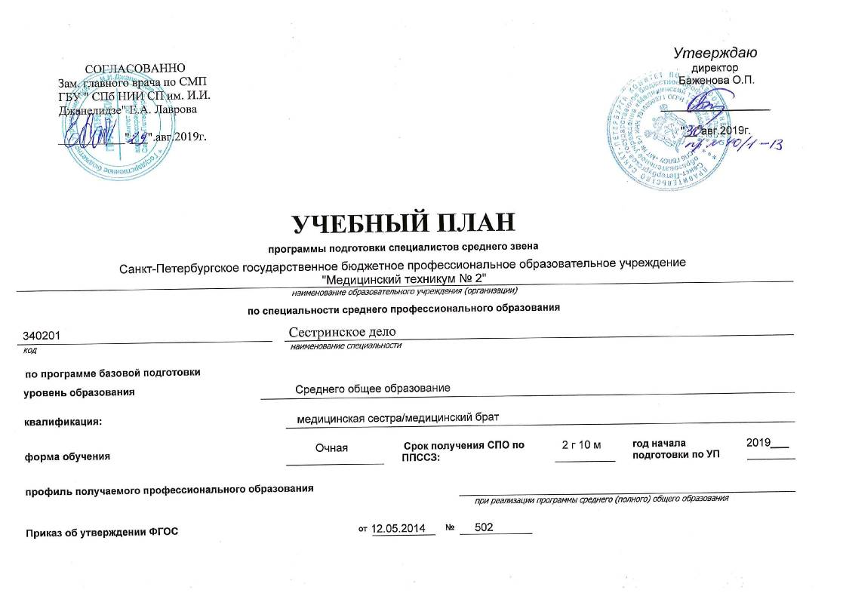

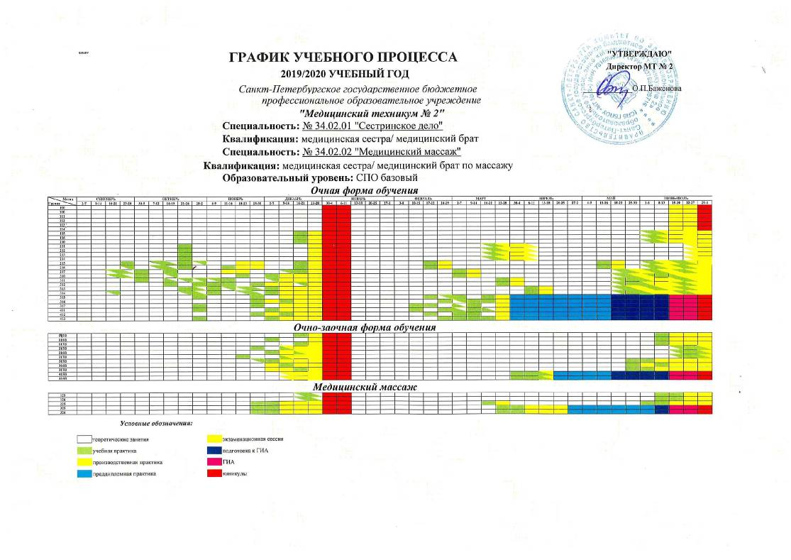

Индекс | Наименование циклов, дисциплин, профессиональных модулей, МДК, практик | Формы промежуточной аттестации1 | Учебная нагрузка обучающихся (час.) |  |  |  |  |  | Распределение обязательной аудиторной нагрузки по курсам и семестрам (час. в семестр)
 |  |  | Максимальная | Самостоятельная работа | Всего занятий | в т. ч.
 |  |  |  |  |  | Теоретических занятий | Лаб. и практ. занятий, вкл. Семинары | Курсовых работ (проектов) | 1 сем. 16н | 2 сем. 21н | 3 сем. 12,5н | 4 сем.17,5н | 5 сем. 12н | 6 сем.10н
1 | 2 | 3 | 4 | 5 | 6 | 7 | 8 | 9 | 10 | 11 | 12 | 13 | 14 | 15
ОГСЭ.00 | Общий гуманитарный и социальноэкономический цикл | 7з 3дз 0э | 924 | 308 | 616 | 240 | 376 | 0 | 148 | 248 | 54 | 78 | 48 | 40
ОГСЭ.01 | Основы философии | ДЗ | 62 | 14 | 48 | 48 | 0 | 0 | 48 | 0 | 0 | 0 | 0 | 0
ОГСЭ.02 | История | ДЗ | 62 | 14 | 48 | 48 | 0 | 0 | 0 | 48 | 0 | 0 | 0 | 0
ОГСЭ.03 | Иностранный язык | -,З,-,З,-,ДЗ | 210 | 30 | 180 | 0 | 180 | 0 | 34 | 44 | 20 | 38 | 24 | 20
ОГСЭ.04 | Физическая культура | -,З,-З,-,ДЗ | 360 | 180 | 180 | 4 | 176 | 0 | 34 | 42 | 20 | 40 | 24 | 20
ОГСЭ.05 | История медицины | З | 46 | 14 | 32 | 32 | 0 | 0 | 32 | 0 | 0 | 0 | 0 | 0
ОГСЭ.06 | Русский язык и культура речи | З | 46 | 14 | 32 | 32 | 0 | 0 | 0 | 32 | 0 | 0 | 0 | 0
ОГСЭ.09 | Культурология | З | 46 | 14 | 32 | 32 | 0 | 0 | 0 | 32 | 0 | 0 | 0 | 0
ОГСЭ.07 | Основы права | З | 46 | 14 | 32 | 32 | 0 | 0 | 0 | 18 | 14 | 0 | 0 | 0
ОГСЭ.08 | Деловая культура | З | 46 | 14 | 32 | 12 | 20 | 0 | 0 | 32 | 0 | 0 | 0 | 0
ЕН.00 | Математический и общий естественно научный цикл | 0З,1ДЗ,0Э | 66 | 22 | 44 | 10 | 34 | 0 | 0 | 0 | 0 | 44 | 0 | 0
ЕН.01 | Информатика | ДЗ | 66 | 22 | 44 | 10 | 34 | 0 | 0 | 0 | 0 | 44 | 0 | 0
П.00 | Профессиональный цикл | 1з17дз9э | 3816 | 1272 | 2544 | 784 | 1760 | 0 | 428 | 508 | 396 | 508 | 384 | 320
ОП.00 | Общепрофессиональные дисциплины | 1з 9дз 4э | 1884 | 628 | 1256 | 560 | 696 | 0 | 332 | 386 | 104 | 212 | 110 | 112
ОП.01 | Анатомия и физиология человека с основами топографической анатомии | -,Э | 585 | 195 | 390 | 150 | 240 | 0 | 148 | 242 | 0 | 0 | 0 | 0
ОП.02 | Гигиена и экология человека | ДЗ | 51 | 17 | 34 | 14 | 20 | 0 | 34 | 0 | 0 | 0 | 0 | 0
ОП.03 | Психология | -,-,-,-,-,ДЗ | 267 | 89 | 178 | 78 | 100 | 0 | 26 | 28 | 16 | 62 | 26 | 20
ОП.04 | Правовое обеспечение профессиональной деятельности | Э | 48 | 16 | 32 | 32 | 0 | 0 | 0 | 0 | 0 | 0 | 0 | 32
ОП.05 | Основы сестринского дела с инфекционной безопасностью | ДЗ | 90 | 30 | 60 | 24 | 36 | 0 | 0 | 60 | 0 | 0 | 0 | 0
ОП.06 | Основы фармакологии | КДЗ | 48 | 16 | 32 | 8 | 24 | 0 | 32 | 0 | 0 | 0 | 0 | 0
ОП.15 | Основы латинского языка с медицинской терминологией |  | 48 | 16 | 32 | 16 | 16 | 0 | 32 | 0 | 0 | 0 | 0 | 0
ОП.07 | Основы неврологии | ДЗ | 54 | 18 | 36 | 8 | 28 | 0 | 0 | 0 | 0 | 36 | 0 | 0
ОП.08 | Основы хирургии с травматологией | -,КЭ | 60 | 20 | 40 | 16 | 24 | 0 | 0 | 0 | 16 | 24 | 0 | 0
ОП.09 | Основы терапии |  | 90 | 30 | 60 | 20 | 40 | 0 | 0 | 0 | 24 | 36 | 0 | 0
ОП.10 | Общественное здоровье и здравоохранение | ДЗ | 54 | 18 | 36 | 36 | 0 | 0 | 0 | 0 | 0 | 36 | 0 | 0
ОП.11 | Безопасность жизнедеятельности | ДЗ | 102 | 34 | 68 | 48 | 20 | 0 | 0 | 0 | 0 | 0 | 68 | 0
ОП.12 | Здоровый человек и его окружение | ДЗ, ДЗ | 114 | 38 | 76 | 36 | 40 | 0 | 0 | 0 | 48 | 0 | 0 | 28
ОП.13 | Основы инфекционных болезней с эпидемиологией | Э | 51 | 17 | 34 | 14 | 20 | 0 | 0 | 0 | 0 | 18 | 16 | 0
ОП.14 | Адаптация в профессиональной деятельности | З | 222 | 74 | 148 | 60 | 88 | 0 | 60 | 56 | 0 | 0 | 0 | 32
ПМ.00 | Профессиональные модули | 0з8дз 5э | 1932 | 644 | 1288 | 224 | 1064 | 0 | 96 | 122 | 292 | 296 | 274 | 208
ПМ.01 | Выполнение классического массажа | ЭКВ | 765 | 255 | 510 | 74 | 436 | 0 | 96 | 122 | 292 | 0 | 0 | 0
МДК.01.01 | Классический массаж | -,Э | 729 | 243 | 486 | 74 | 412 | 0 | 96 | 98 | 292 | 0 | 0 | 0
МДК.01.02 | Спортивный массаж | -,Э | 36 | 12 | 24 | 0 | 24 | 0 | 0 | 24 | 0 | 0 | 0 | 0
УП.01.03 | Учебная практика-5нед |  | 0 | 0 | 0 | 0 | 0 | 0 | 36 | 72 | 72 | 0 | 0 | 0
 |  | КДЗ
ПП.01 | Производственная практика-3нед. |  | 0 | 0 | 0 | 0 | 0 | 0 | 0 | 36 | 72 | 0 | 0 | 0
ПМ.02 | Выполнение рефлекторных видов массажа | ЭКВ | 651 | 217 | 434 | 110 | 324 | 0 | 0 | 0 | 0 | 160 | 274 | 0
МДК.02.01 | Рефлекторные виды массажа | -,Э | 477 | 159 | 318 | 106 | 212 | 0 | 0 | 0 | 0 | 160 | 158 | 0
МДК.02.02 | Традиционный китайский и точечный массаж | Э | 174 | 58 | 116 | 4 | 112 | 0 | 0 | 0 | 0 | 0 | 116 | 0
ПМ.02 | Учебная практика 3нед | КДЗ | 0 | 0 | 0 | 0 | 0 | 0 | 0 | 0 | 0 | 72 | 36 | 0
ПМ.02 | Производственная практика 3нед |  | 0 | 0 | 0 | 0 | 0 | 0 | 0 | 0 | 0 | 72 | 36 | 0
ПМ.03 | Выполнение массажа в педиатрической практике | ЭКВ | 312 | 104 | 208 | 8 | 200 | 0 | 0 | 0 | 0 | 0 | 0 | 208
МДК.03.01 | Теория и практика массажа в педиатрической практике | Э | 312 | 104 | 208 | 8 | 200 | 0 | 0 | 0 | 0 | 0 | 0 | 208
ПМ.03 | Учебная практика-2нед. | КДЗ | 0 | 0 | 0 | 0 | 0 | 0 | 0 | 0 | 0 | 0 | 0 | 72
ПМ.03 | Производственная практика 2нед. |  | 0 | 0 | 0 | 0 | 0 | 0 | 0 | 0 | 0 | 0 | 0 | 72
ПМ.04 | Проведение лечебной физкультуры | ЭКВ | 204 | 68 | 136 | 32 | 104 | 0 | 0 | 0 | 0 | 136 | 0 | 0
МДК.04.01 | Лечебная физическая культура | Э | 204 | 68 | 136 | 32 | 104 | 0 | 0 | 0 | 0 | 136 | 0 | 0
ПМ.04 | Учебная практика 1нед. | КДЗ | 0 | 0 | 0 | 0 | 0 | 0 | 0 | 0 | 0 | 36 | 0 | 0
ПМ.04 | Производственная практика-1нед. |  | 0 | 0 | 0 | 0 | 0 | 0 | 0 | 0 | 0 | 26 | 0 | 0
Всего |  | 8з 23дз 9э | 4806 | 1602 | 3204 | 1034 | 2170 | 0 | 576 | 756 | 450 | 630 | 432 | 360
ПДП | Преддипломная практика |  |  |  |  |  |  |  |  |  |  |  |  | 6
ГИА | Государственная итоговая аттестация |  |  |  |  |  |  |  |  |  |  |  |  | 3
Консультации из расчета 4часа на студента |  |  |  |  | Всего |  | дисциплин и МДК |  | 11 | 12 | 7 | 13 | 9 | 8
Государственная (итоговая) аттестация
1.Программа базовой подготовки |  |  |  |  |  |  | учебной практики |  | 36 | 72 | 72 | 108 | 72 | 72
1.1.Подготовка к Государственному экзамену по специальности (1неделя) с ___.___.21г. по ___._____.21г. |  |  |  |  |  |  | производственной практики |  | 0 | 36 | 72 | 108 | 72 | 72
1.2.Государственный экзамен по специальности(2недели) с ___.___.21г.-___.___.21г.
 |  |  |  |  |  |  | преддиплой практики |  |  |  |  |  |  | 216
 |  |  |  |  |  |  | экзаменов |  | 0 | 2_{Э} | 1эк | 1э 1эк | 1э1эк | 1э1эк
 |  |  |  |  |  |  | дифф. зачетов |  | 4 | 3 | 3 | 5 | 3 | 5
 |  |  |  |  |  |  | зачетов |  | 1 | 2 | 1 | 1 | 2 | 1

